Benjamin Onésime Vannier

Naissance : 15 août 1845, Saint Benoît co.Deux Montagnes, Québec.
Baptême : 16 août 1845, paroisse de Saint Benoît.

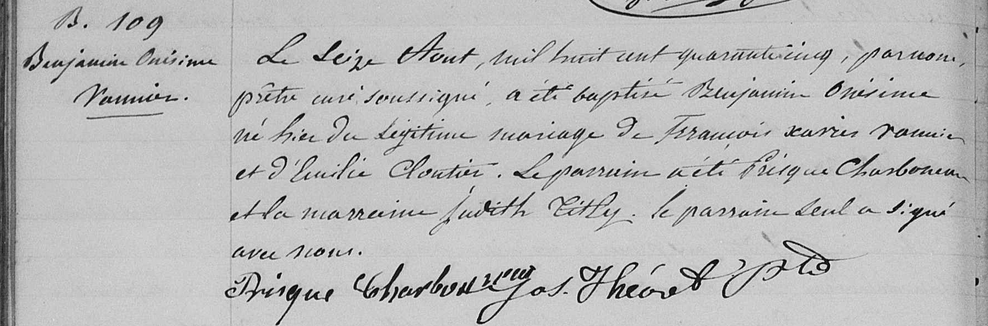

B-109
Benjamin Onésime Le Seize Aout, mil huit cent quarante cinq, par nous prêtre curé
Vannier soussigné, a été baptisé Benjamin Onésime né hier du légitime
mariage de François xavier Vannier et d’Emilie Cloutier.
Le parrain a été Prisque Charbonneau et la marraine Judith Titly.
Le parrain seul a signé avec nous.

Prisque Charbonneau Jos. Théoret ptre.

Référence : Family Search.

